# Cloudera Manager5.9离线部署CDH文档

前言：不管是服务器还是虚拟机环境：一定要下载相对应匹配的tar包与文件

笔者的配置如下：

三个节点

一个Server:6G

二个Agent:2G

CM:cloudera-manager-centos7-cm5.9.0_x86_64.tar.gz

cenos版本7.6

JDK建议 1.8

先查看本机自带的jdk，如果有就卸载 1.java –version查看自带的版本：

rpm -qa | grep jdk 查看jdk安装包，然后yum -y remove java*openjdk*

将自带的安装包卸载

将提前下好的jdk安装包上传到集群，然后解压

jdk-8u211-linux-x64.tar.gz

解压：tar -zxvf jdk-8u211-linux-x64.tar.gz

export JAVA_HOME=/opt/jdk1.8.0_211

export PATH=$JAVA_HOME/bin:$PATH

export CLASSPATH=.:$JAVA_HOME/lib/dt.jar:$JAVA_HOME/lib/tools.jar

修改环境变量：

vi /etc/profile

Source/etc/profile

配置主机名和映射

vi /etc/hostname

当前机器主机名

vi /etc/hosts

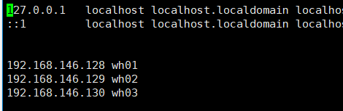

**关闭防火墙：**

systemctl stop firewalld

systemctl disable firewalld

### 禁用selinux在所有节点执行

### 命令修改集群所有节点的vi /etc/selinux/config文件，内容如下：

setenforce=disable

然后重启机器，确保主机之间能够ping通。确保要能连接外网

配置免密钥

ssh-keygen -t rsa

ssh-copy-id root@192.168.160.105

ssh-copy-id root@192.168.160.100

ssh-copy-id root@192.168.160.101

(原理就是把所有节点的公钥放到一个rsa文件中。 然后分发到所有机器上就可以了。)

客户端优化 所有节点都执行

交换分区优化

需要在/etc/sysctl.conf修改，加上：

增加一行：vm.swappiness=0

生效： sysctl -p

**禁用大页面（每台节点都要执行）：**

1.执行命令：

echo never > /sys/kernel/mm/transparent_hugepage/defrag

echo never > /sys/kernel/mm/transparent_hugepage/enabled

2.执行命令，修改配置：

vim /etc/rc.local

增加两行：

echo never > /sys/kernel/mm/transparent_hugepage/defrag

echo never > /sys/kernel/mm/transparent_hugepage/enabled

3.执行命令，赋予权限

chmod +x /etc/rc.d/rc.local

# 同步时间（NET服务的安装和配置，每台机都下）:

1.yum -y install ntp

2.vi /etc/ntp.conf

注释掉所有server *.*.*的指向，新添加一条可连接的ntp服务器(百度一下ntp服务器，可自选)

主机点添加

server 1.cn.pool.ntp.org iburst

server 127.127.1.0

Fudge 127.127.1.0 stratum 10

在其他节点上把ntp指向master服务器地址即可 (/etc/ntp.conf下)

server 192.168.146.128

Fudge 192.168.146.128 stratum 10

重启集群所有节点的ntpd服务

service ntpd restart

验证时钟同步，在所有节点执行ntpq -p命令

chkconfig ntpd on 配置开机启动

# 下面安装mysql

也就是开始出错的地方 只用在master主节点上安装就可以了

mariadb：rpm –qa | grep mariadb

如果有就卸载：rpm –e --nodeps xxxxxxx

我是yum安装的mysql

默认安装目录在/var/lib

安装完毕

执行下面两条命令

Systemctl start mysqld #启动mysql （cenos6为service）

chkconfig mysqld on #开机启动

向mysql配置文件

vi /etc/my.cnf

default-storage-engine = innodb

innodb_file_per_table

collation-server = utf8_general_ci

init-connect = 'SET NAMES utf8'

character-set-server = utf8

首先初始密码你是不知道的，需要查看随机密码，然后登陆进去迅速修改密码 不然迟了就会报另外一个错

Mysql -u root -p 密码

进入mysql后执行

grant all privileges on *.* to 'root'@'%' identified by '密码' with grant option; #赋予root用户外连接访问权限

grant all on *.* to 'scm'@'%' identified by 'scm'  with grant option;

flush privileges; #刷新配置

create database hive DEFAULT CHARSET utf8 COLLATE utf8_general_ci;

create database oozie DEFAULT CHARSET utf8 COLLATE utf8_general_ci;

create database hue DEFAULT CHARSET utf8 COLLATE utf8_general_ci;

create database Monitor DEFAULT CHARSET utf8 COLLATE utf8_general_ci;

建立上述四个数据库备用

# 上面皆为准备环境 开始安装CM

在所有节点执行命令，创建目录：

sudo mkdir /opt/cloudera-manager

在所有节点将下载好的cloudera-manager-centos7-cm5.9.0_x86_64.tar.gz文件

解压到此目录

tar -zxvf /opt/cloudera-manager-centos7-cm5.9.0_x86_64.tar.gz -C /opt/cloudera-manager

在所有节点执行 添加scm用户

useradd --system --home=/opt/cm-5.9.0/run/cloudera-scm-server/ --no-create-home --shell=/bin/false --comment "Cloudera SCM User" cloudera-scm

先将JDBC驱动 mysql-connector-java-5.1.43-bin.jar，放到/opt/cm-5.9.0/share/cmf/lib/中。

在所有节点，将准备好的数据库驱动上传到/usr/share/java/lib目录下： mysql-connector-java.jar

/opt/cm-5.9.0/share/cmf/schema/scm_prepare_database.sh mysql -hlocalhost -uroot -p’123’ --scm-host localhost scm scm scm #初始化数据库

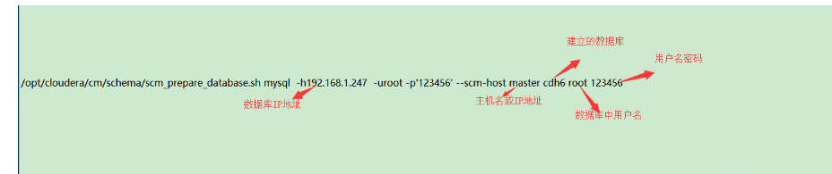

如果出现如下提示，则证明CM元数据创建成功。

All done, your SCM database is configured correctly!

*若上步失败或过程中操作中断，删除所有库、重头来过*

在主节点创建本地数据存放目录并赋予权限：

sudo mkdir /var/lib/cloudera-scm-server

sudo chown cloudera-scm:cloudera-scm /var/lib/cloudera-scm-server

在所有的agent节点执行以下命令修改server_host为主节点的主机名：

vi/opt/cloudera-manager/cm-5.9.0/etc/cloudera-scm-agent/config.ini

修改server_host为server节点的主机名，

server_host=hadoop01 #指向mster主机名

在主节点执行，创建CDH文件存放目录：

mkdir /opt/cloudera/

cd /opt/cloudera

mkdir parcel-repo

将准备好的CDH的3个文件，上传至主节点/opt/cloudera/parcel-repo

[CDH-5.9.0-1.cdh5.9.0.p0.23-el7.parcel](http://archive-primary.cloudera.com/cdh5/parcels/5.9.0.23/CDH-5.9.0-1.cdh5.9.0.p0.23-el6.parcel" \t "https://blog.csdn.net/mao_2110901055/article/details/_blank)

[CDH-5.9.0-1.cdh5.9.0.p0.23-el7.parcel.sha1](http://archive-primary.cloudera.com/cdh5/parcels/5.9.0.23/CDH-5.9.0-1.cdh5.9.0.p0.23-el6.parcel.sha1" \t "https://blog.csdn.net/mao_2110901055/article/details/_blank)  #上传集群后要把sha1后面的1去掉

[manifest.json](http://archive-primary.cloudera.com/cdh5/parcels/5.9.0.23/manifest.json" \t "https://blog.csdn.net/mao_2110901055/article/details/_blank)

在server节点，启动CM server:

/opt/cloudera-manager/cm-5.9.0/etc/init.d/cloudera-scm-server start

在agent节点，启动CM agent:

/opt/cloudera-manager/cm-5.9.0/etc/init.d/cloudera-scm-agent start

（切记server也要同时启动这个命令，不然登录上去会发现找不到server主机）

进入web界面进行操作

访问地址： 主机ip（主机名）：7180

（用户名密码都是admin）：

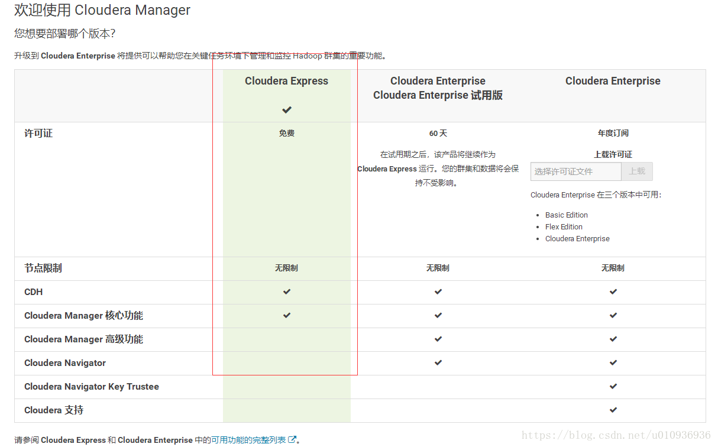

接下来都是傻瓜式操作，一路安装无压力。

切记在虚拟机配置的话 需要配置虚拟机和主机名映射 C:\Windows\System32\drivers\etc

在服务器则不用

笔者于2019/6/5

虚拟机网卡启动不了

检查mac

检查uuid

没办法了，Google一下吧，偶然看到一个文章，大意是跟系统自带的NetworkManager这个管理套件有关系，关掉就可以解决。

****systemctl stop NetworkManager****

****systemctl disable NetworkManager****